|  |
| --- |
| SRVWDS01 |
| [Titre du document] |
| [Sous-titre du document] |

|  |
| --- |
| [Nom de l’auteur]  [Date] |

Table des matières

1) Introduction : 2

a. Présentation de l’entreprise : 2

b. Intervenants principaux : 2

2) Contexte : 3

a) Objectif du site : 3

b) Les cibles : 3

c) Analyse de la concurrence : 3

3) Graphisme et ergonomie : 4

a) La charte graphique : 4

b) WireFrame et Maquettage : 4

4) Définition du besoin : 5

a) Analyse de l’existant : 5

b) Enoncé du besoin : 5

c) Les objectifs quantitatifs : 5

d) Fonctionnalités du produit : 5

5) Contraintes : 6

a) Contraintes techniques : 6

b) Contraintes légales et réglementaires : 6

c) Contraintes de coûts 6

d) Contrainte de délais 6

6) Déroulement et Livrables : 7

a) Les livrables : 7

b) Le contenu de votre site WordPress : 7

c) Le planning : 7

7) Annexes : 8

# Introduction :

## Présentation de l’entreprise :

* La date de création -> 01 Juillet 2019 (4 ans)
* Statut de l’entreprise -> Association (à but lucratif)
* L’activité principale -> Formation
* Les services ou produits vendus -> Formation
* Le nombre de salariés -> 10 à 19
* Les principaux concurrents : AFPA, BGE, SIMPLON, LDNR

L’ADRAR Pôle Numérique a été créé il y a 10 ans, le 01 Juillet 2013, cette entreprise a un statut d’Association à but lucratif, son activité principale est de proposer des services de Formation, elle compte de 10 à 19 salariés et ses principaux concurrents sont l’AFPA, l’BGE, SIMPLON et LDNR.

## Intervenants principaux :

* Nom prénom -> Léa Larroque, Maïlys Chiquet, Jérôme Rivals
* Rôle dans l’entreprise -> Développeur web, Web designer, Chef de Projet

1. Contexte :

## Objectif du site :

Qualitatif :

Améliorez le rendu, et donné un coup de jeune, rafraichissant au site. Pour permettre une amélioration de la visibilité

Quantitatif : Objectif d’informer sur le développement dédié au Web.

Exemple : Améliorer le taux de conversion actuel, présenter notre entreprise, améliorer la visibilité du site existant, etc.

## Les cibles :

**Nous visons des gens en reconversion, ou en recherche d’activité professionnelle et il est aussi possible d’avoir des entreprises avec un besoin de formation sur le Web et son développement.**

Exemple : Nous visons un public en reconversion professionnelle ou en recherche d’emploi.

Le profil type de nos prospects est : homme et femme, entre 30 et 35 ans, reconversion professionnelle.

## Analyse de la concurrence :



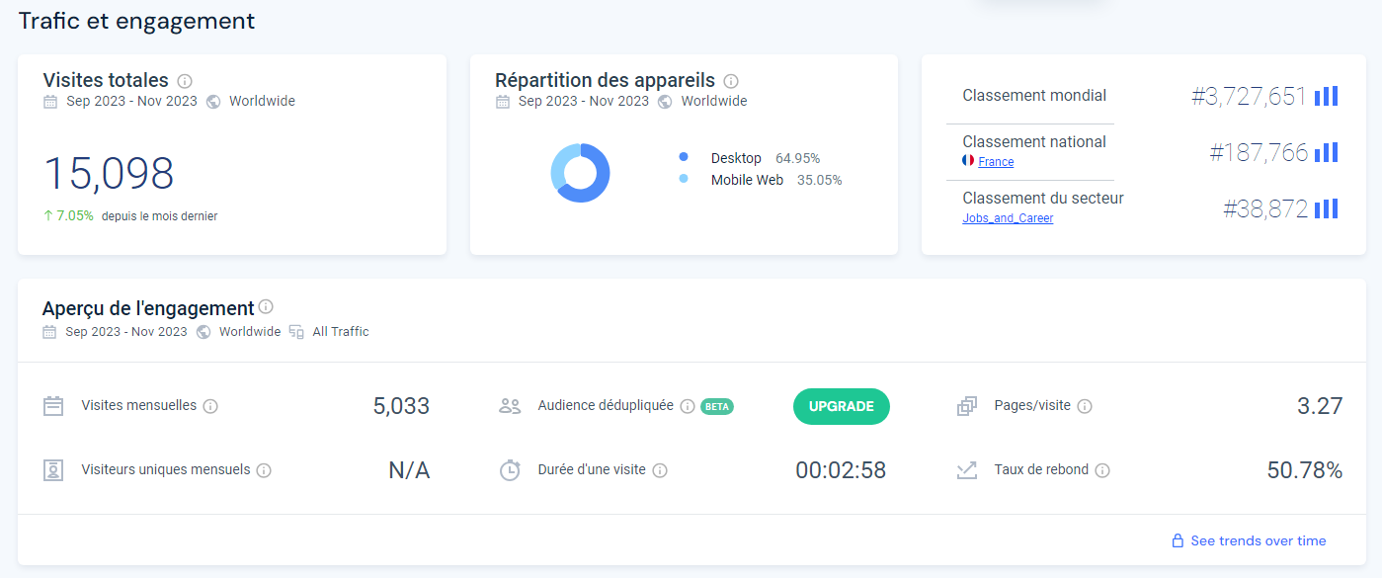



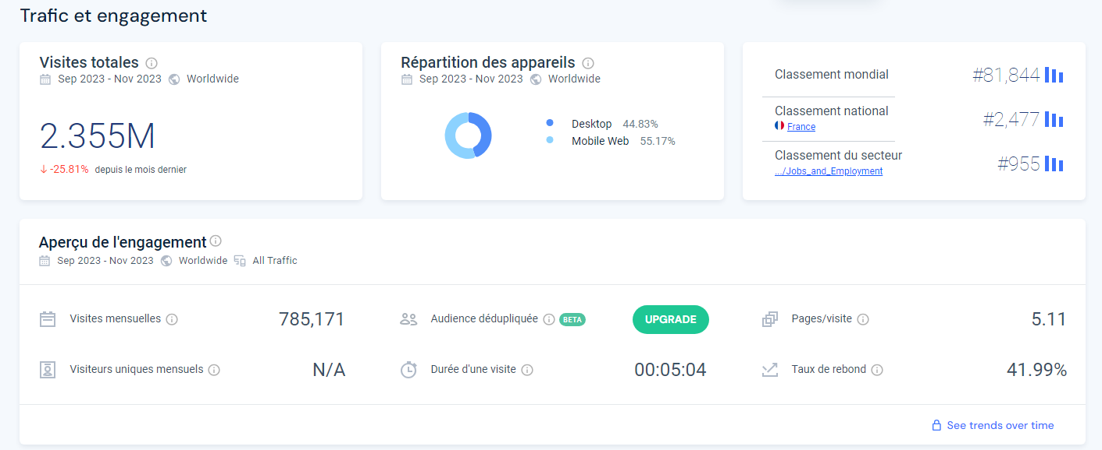

# Graphisme et ergonomie :

## La charte graphique :

* **Précisez vos exigences concernant les couleurs et les effets de votre site**
* Nous avons opté pour une typographie « Montserrat » pour le texte. Le logo ainsi que la barre de navigation sont de typographie « League Gothic ».
* Nous avons gardé l’inspiration du site original pour pas dénaturé l’image de marque et perdre complétement l’utilisateur.

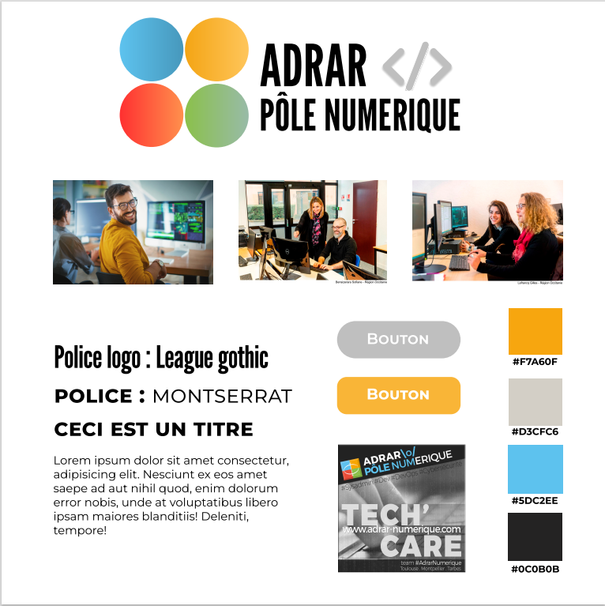

## WireFrame et Maquettage :

Ajoutez à votre cahier des charges toutes les maquettes et prototypes de vos idées concernant le résultat que vous aimeriez obtenir avec ce site Internet.

Voici l’arborescence du nouveau site :

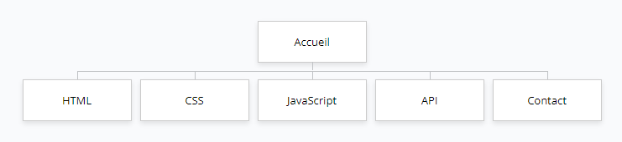

* L’architecture des informations concernant l’ensemble des pages

# Définition du besoin :

## Analyse de l’existant :

* L’hébergement utilisé : OVH Roubaix assure l’hébergement du site ADRAR
* Le nombre de page du site : 1 page
* Le type du site : Site vitrine

## Enoncé du besoin :

* Hiérarchie des besoins par ordre d’importances :
  + Présentation du métier de développeur
  + Présentation et explication HTML
  + Présentation et explication CSS
  + Présentation et explication JavaScript
  + Page Contact
  + Présentation et explication API

## Fonctionnalités du produit :

* Nos interlocuteurs seront principalement français.
* Notre version du site sera responsive pour permettre son utilisation au plus grand nombre d’utilisateur possible.
* Les fonctions attendu du site est avant tout de renseigner les utilisateurs sur le Développement Web et d’avoir une page contact afin d’avoir un retour des utilisateurs

# Contraintes :

## Contraintes techniques :

* Les spécificités techniques du site sont une création de compte et un formulaire de contact.
* Nous avons retenu HTML/CSS pour la technologie utilisé pour créer le site.
* Pour l’hébergement du site, nous avons décidé de ne pas le modifier.

## Contraintes légales et réglementaires :

L’ADRAR Pôle Numérique possède tous les droits et mentions légales réglementaire.

# Déroulement et Livrables :

## Le contenu de votre site :

* Lister les contenus que le prestataire doit créer :
  + Une page d’accueil, classique, vous pouvez reprendre les informations sur le site de l’ADRAR
  + Une page de présentation et d’explications sur le HTML (images, textes, exemples)
  + Une page de présentation et d’explications sur le CSS (images, textes, exemples)
  + Une page de présentation et d’explications sur le JavaScript (images, textes, exemples)
  + Une page de présentation et d’explications sur les API *
  + Une page de contact (avec formulaire, non fonctionnel)

## Le planning :

Ajoutez un agenda des dates souhaitées pour la validation des différentes étapes :

* Date de la création et validation des maquettes - > 20/12/2023 - 12h30
* Date de la création et validation des contenus
* Date de la création et validation du site

# Annexes :

Mettre dans cette partie toutes les annexes produites dans le cahier des charges.